**Buku Petunjuk Penggunaan Aplikasi**

**(User Manual)**

**Sistem Penjualan Pesawat Udara**

**S1 Teknik Informatika Universitas Telkom**

Daftar Isi

1 PENDAHULUAN 3

1.1 TUJUAN PEMBUATAN DOKUMEN 3

1.2 DESKRIPSI UMUM SISTEM 3

1.3 DESKRIPSI DOKUMEN (IKHTISAR) 3

1.4 DEFINISI DAN SINGKATAN 4

2 SUMBER DAYA YANG DIBUTUHKAN 5

2.1 PERANGKAT LUNAK 5

2.2 PERANGKAT KERAS 5

2.3 SUMBER DAYA MANUSIA 5

3 MENU DAN CARA PENGGUNAAN 6

3.1 STRUKTUR MENU 6

3.2 PENGGUNA 6

3.2.1 Cara Membuka Situs 6

3.2.2 Halaman Awal 7

3.2.3 Halaman Etalase 8

3.2.4 Halaman Keranjang 9

# PENDAHULUAN

## TUJUAN PEMBUATAN DOKUMEN

Dokumen user manual Web Sistem Penjualan Pesawat Udara (SPPU) ini dibuat untuk tujuan sebagai berikut :

1. Menggambarkan dan menjelaskan penggunaan Web SPPU untuk user (pengguna)

Pihak pihak yang berkepentingan dan berhak menggunakan dokumen ini yaitu:

1. User Web SPPU

User menggunakan dokumen ini untuk mengetahui cara-cara penggunaan Web SPPU ini.

## DESKRIPSI UMUM SISTEM

1. **Deskripsi Umum Aplikasi**

Deskripsi umum aplikasi meliputi deskripsi umum dari Sistem Penjualan Pesawat Udara yang dikembangkan, fungsi utama Sistem Penjualan Pesawat Udara diberikan kepada pengguna serta karakteristik pengguna yang meliputi pembagian kelompok pengguna seperti pekerjaan dan hak akses ke aplikasi.

1. **Deskripsi Umum Kebutuhan Aplikasi yang Akan Diimplementasikan**

Deskripsi umum kebutuhan aplikasi yang akan diimplementasikan meliputi semua informasi yang bersifat teknis yang menjadi acuan dalam pengembangan aplikasi.

## DESKRIPSI DOKUMEN (IKHTISAR)

Dokumen ini dibuat untuk memberikan panduan penggunaan Web **Sistem Penjualan Pesawat Udara**. Dokumen ini berisikan informasi sebagai berikut:

1. **BAB I**

Berisi informasi umum yang merupakan bagian pendahuluan, yang meliputi tujuan pembuatan dokumen, deskripsi umum system serta deskripsi dokumen.

1. **BAB II**

Berisi perangkat yang dibutuhkan untuk penggunaan Web SPPU meliputi perangkat lunak dan perangkat hardware

1. **BAB III**

Berisi user manual Web SPPU baik user manual yang diperuntukkan untuk user (pengguna)

## DEFINISI DAN SINGKATAN

1. SPPU (Sistem Penjualan Pesawat Udara) merupakan perangkat lunak yang digunakan untuk menunjang proses jual beli pesawat udara.

# SUMBER DAYA YANG DIBUTUHKAN

## PERANGKAT LUNAK

Perangkat lunak yang digunakan dalam pengujian adalah :

1. Windows 10 Home Single Language
2. Oracle database

## PERANGKAT KERAS

Perangkat keras yang dilibatkan dalam pengujian aplikasi ini adalah:

1. Komputer dengan spesifikasi prosesor Intel Core i5-7200 CPU @ 2.50GHz 2.71GHz; Ram 4Gb
2. Mouse sebagai peralatan antarmuka
3. Laptop sebagai peralatan antarmuka

## SUMBER DAYA MANUSIA

Sumber daya manusia yang akan menggunakan Web ini adalah :

1. Memiliki pemahaman tentang antar muka komputer

# MENU DAN CARA PENGGUNAAN

## STRUKTUR MENU

Adapun struktur menu pada Sistem Penjualan Pesawat Udara adalah sebagai berikut :

1. Menu Login
2. Menu Register
3. Halaman Awal

* Etalase
* Keranjang
* Keluar

1. Menu Etalase

* Boeing
* Airbus
* Helicopter
* Beli Pesawat
* Masukkan Jumlah

1. Keranjang

* Bayar
* Hapus

## PENGGUNA

Pada bagian ini akan dijelaskan mengenai tata cara memasukkan data sebagai data sumber melalui alamat situs yang telah disediakan, setiap kapan data harus dimutakhirkan, tata cara penggunaan laporan statis dan dinamis.

### Cara Membuka Situs

Untuk memulai akses terhadap aplikasi SPPU ini:

1. Buka Web SPPU melalui web browser url sebagai berikut: [www.mesersppu.com](http://www.mesersppu.com) (alamat ini merupakan versi beta dan akan dirubah jika telah release)
2. Kemudian tekan **Enter** pada tombol keyboard atau klik tombol **Go** pada browser.
3. Akan muncul tampilan halaman depan Web SPPU sebagai berikut:

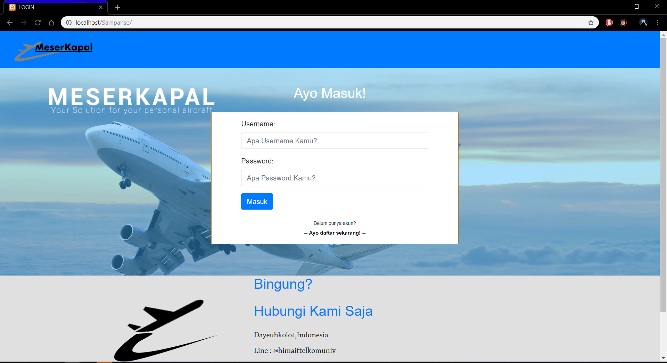

Gambar 1 : Menu login SPPU

Masukkan username dan password, sebagai contoh user : nopal password : 123. Setelah dimasukkan dengan benar, klik button Masuk.

### Halaman Awal

Halaman muka (home) SPPU menampilkan 3 pilihan jenis pesawat yang disediakan untuk dijual. Terdapat tab Etalase untuk melihat produk-produk pesawat dan tab Keranjang berisi detail produk yang hendak dibeli.

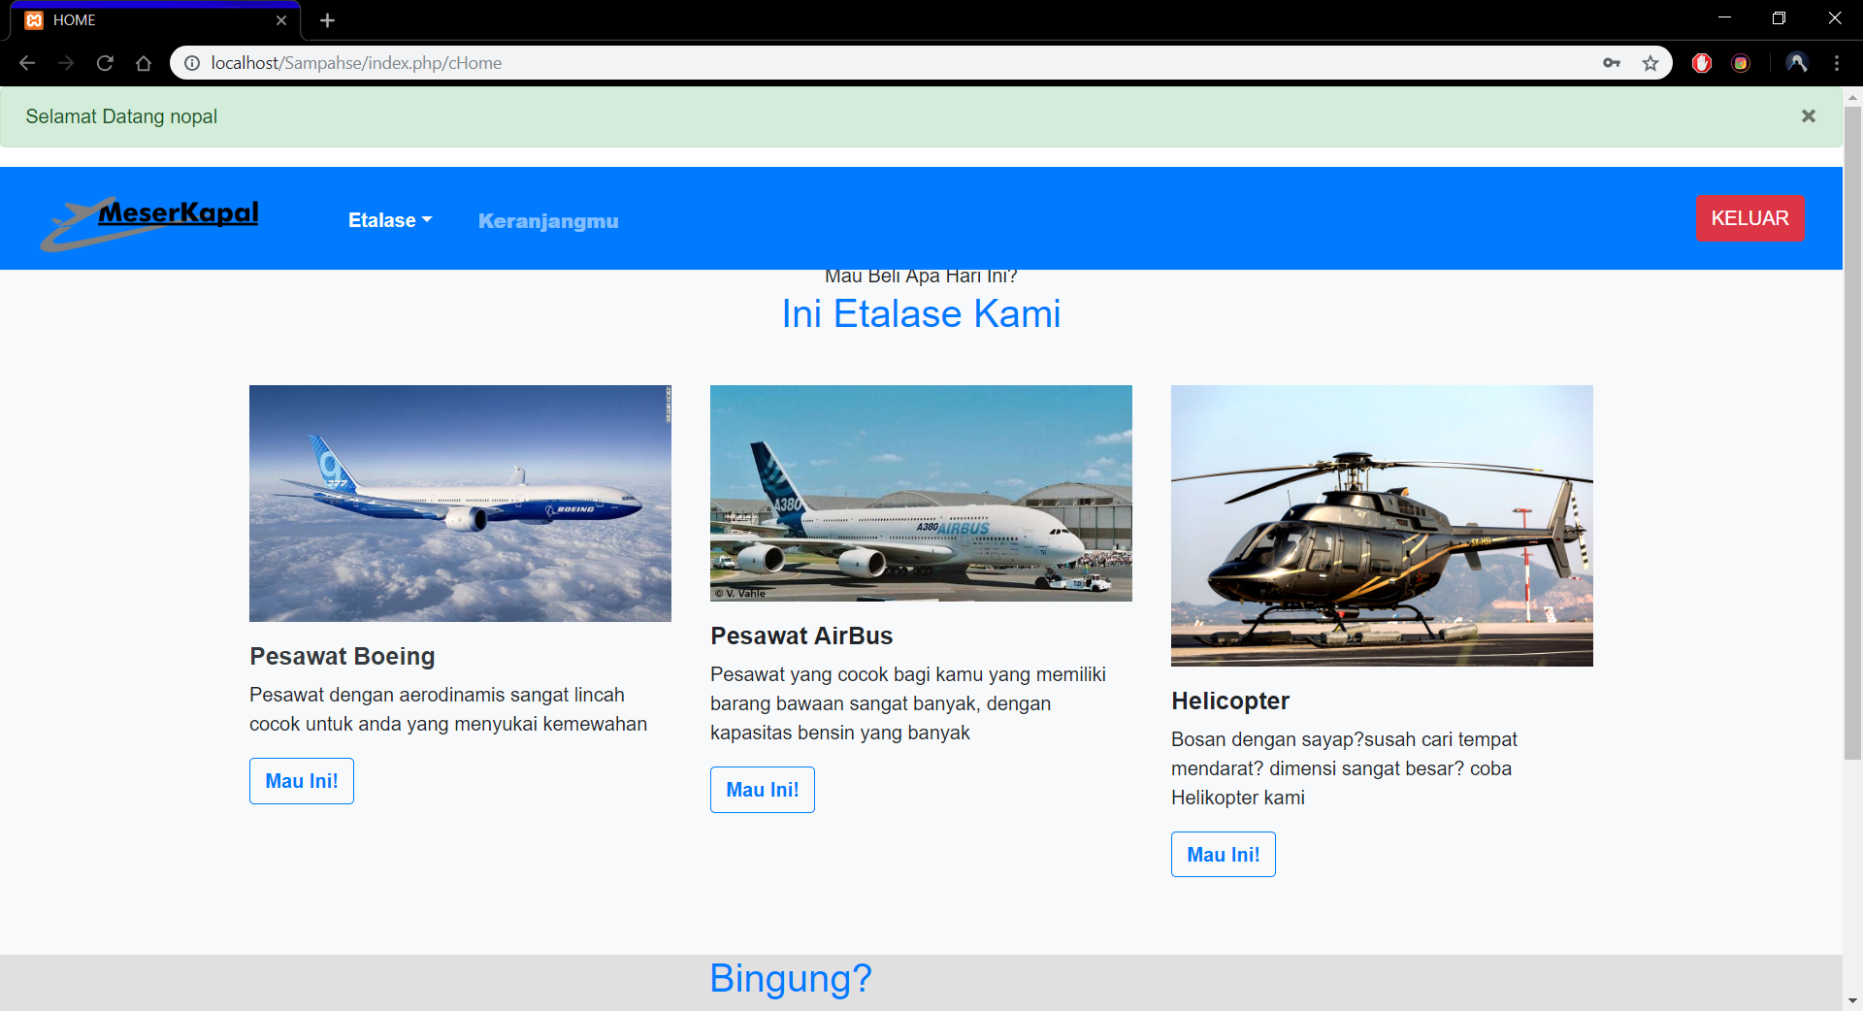

Gambar 2. Halaman Utama SPPU

### Halaman Etalase

Halaman etalasae menampilkan produk-produk yang akan dijual

#### Etalase Boeing

Pada etalase boeing berisi produk dari pesawat boeing berikut harga dan spesifikasinya

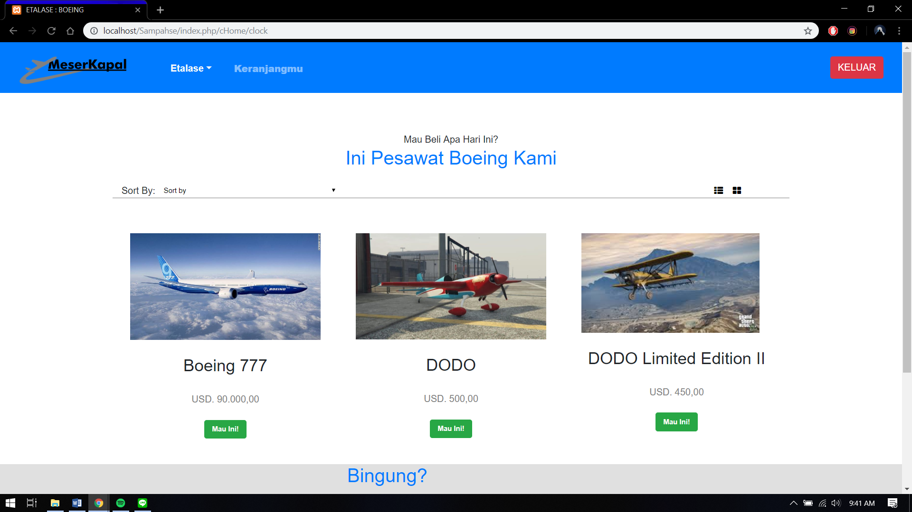

Gambar 3 Halaman etalase Boeing

#### Etalase Airbus

Pada etalase Airbus berisi produk dari pesawat Airbus berikut harga dan spesifikasinya

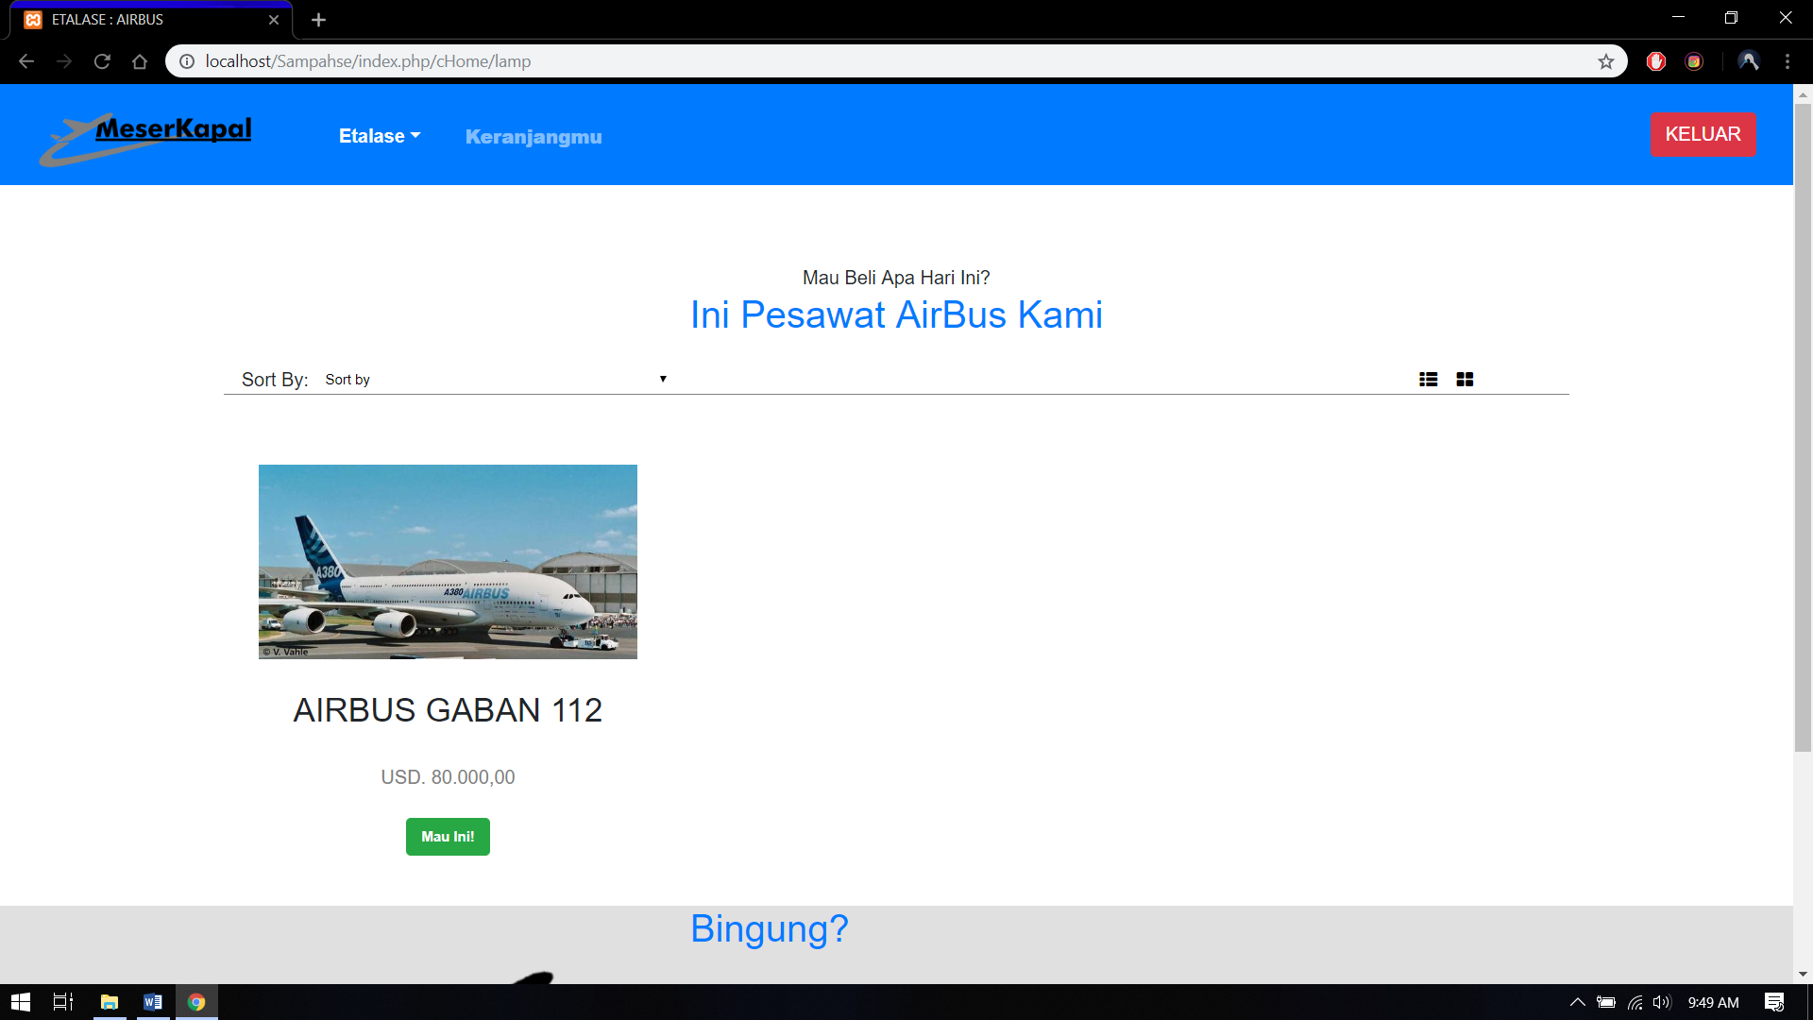

Gambar 4 halaman etalase Airbus

#### Etalase Helicopter

Pada etalase Helicopter berisi produk dari Helicopter berikut harga dan spesifikasinya

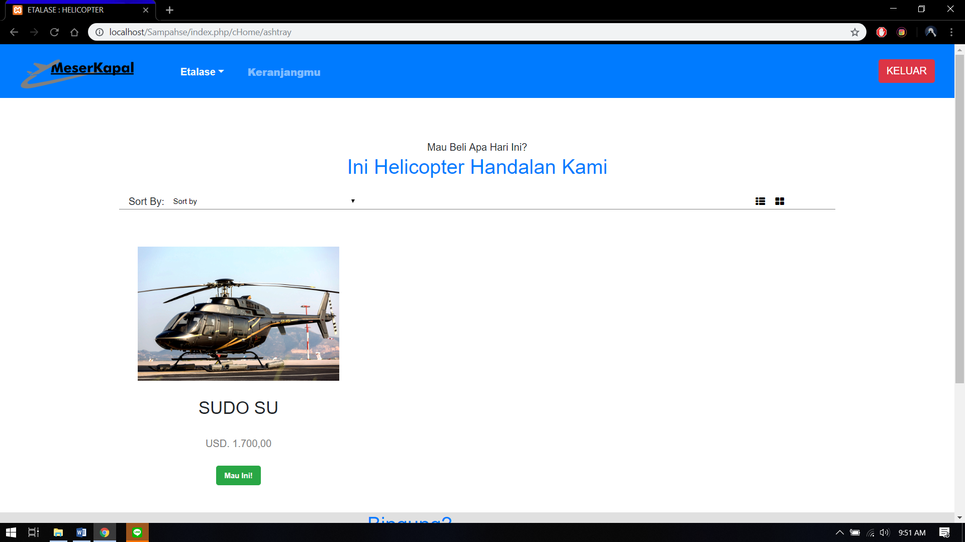

Gambar 5 halaman etalase Helicopter

### Halaman Keranjang

Pada halaman ini berisi detail pembelian dari user, berisi nama produk, jumlah yang dibeli, dan total harga yang harus dibayar

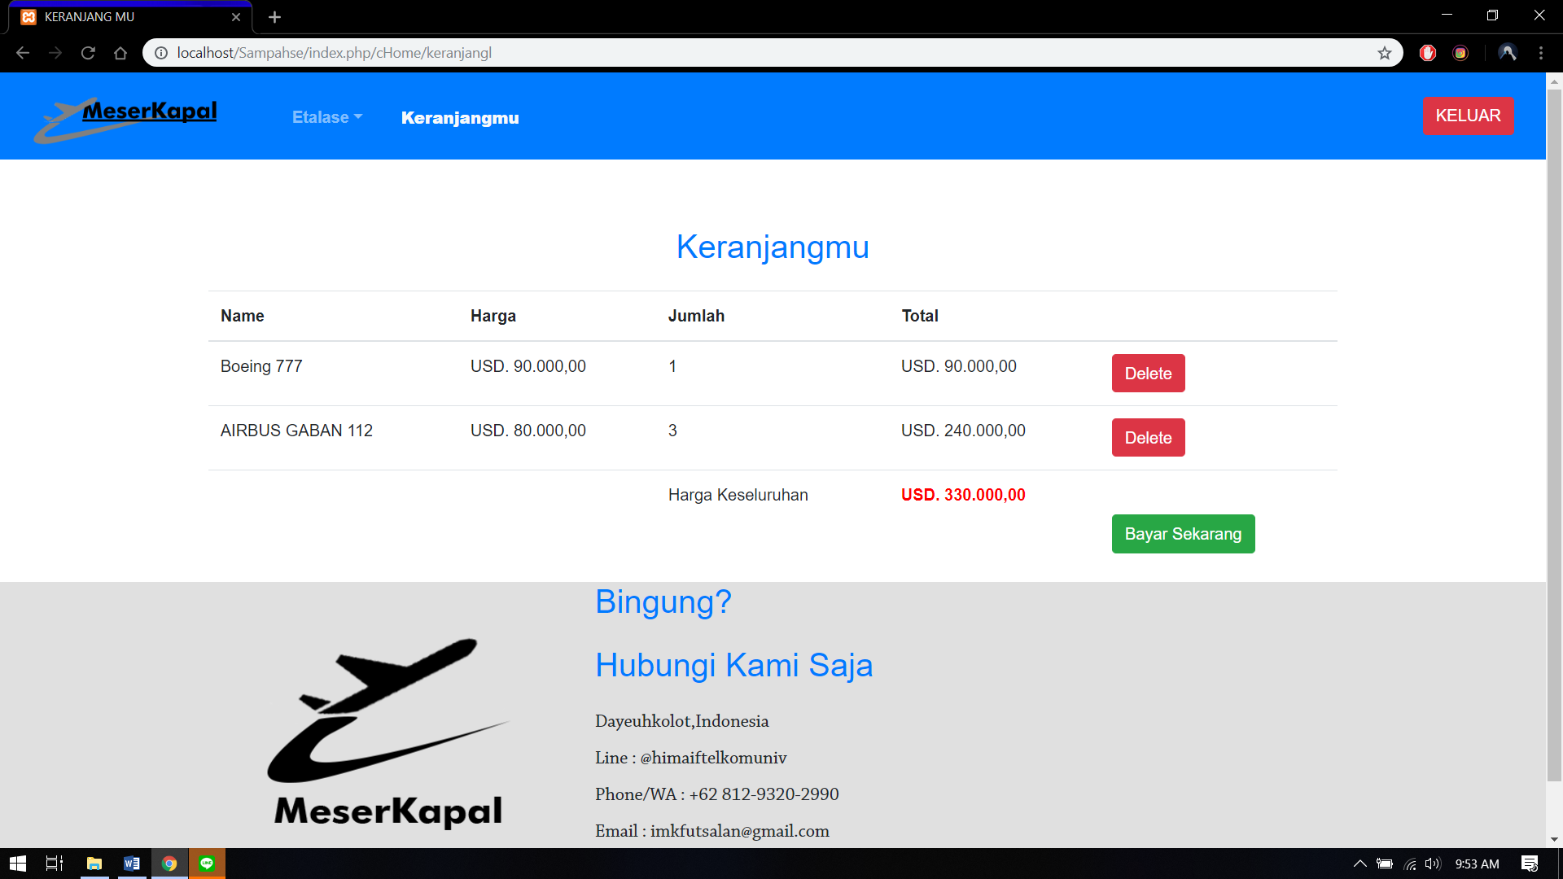

Gambar 6 Halaman keranjang pembelian

#### Modal detail Pembayaran

Modal ini menunjukkan detail harga dari pembelian user.

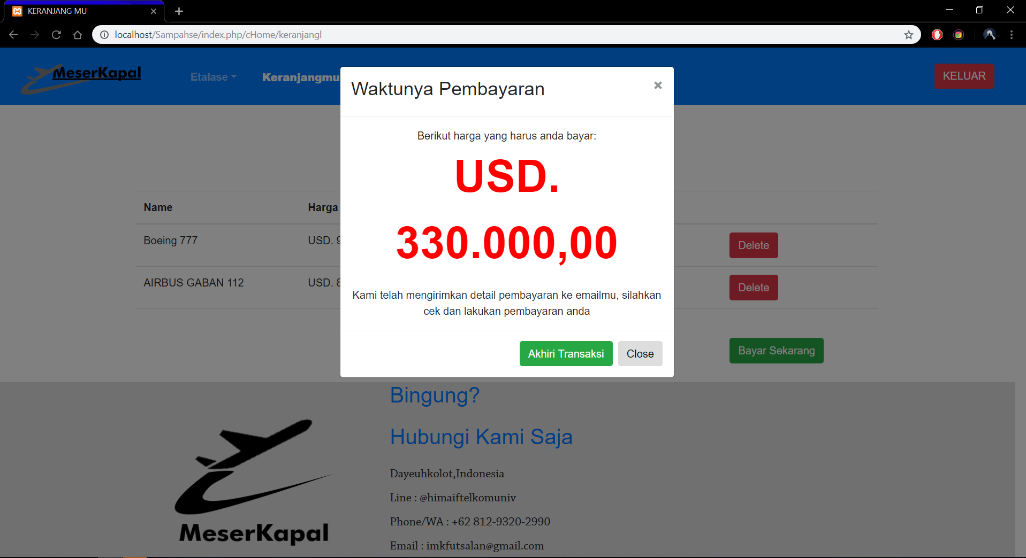

Gambar 7 Halaman modal detail pembayaran

#### Hapus Barang yang ada di Keranjang

Barang yang ada di keranjang pembelian bias dihapus.

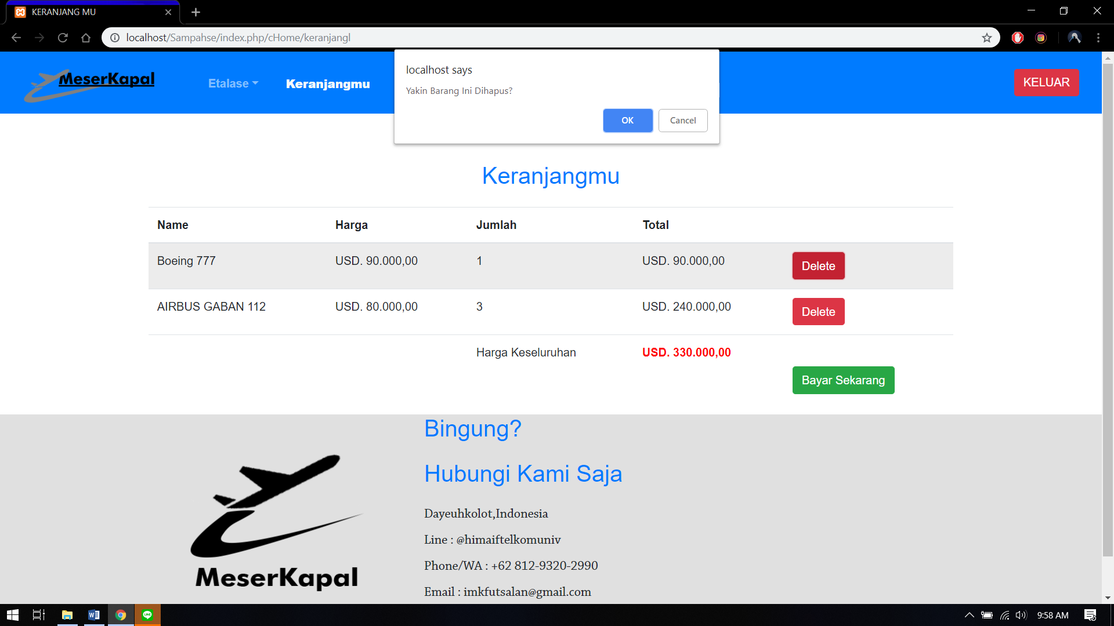

Gambar 8 hapus produk yang berada di keranjang

#### Keluar / LogOut

User dapat Logout dari akun mereka. User hanya menekan tombol keluar pada pojok kanan atas dan akan kembali ke halaman awal Login